

Nombre del Alumno:Fernando Gabriel Muñoz Garcia

Nombre del tema:Desarrollo del niño durante los años

Parcial:1

Nombre de la Materia: niñez

Nombre del profesor: Guadalupe recibos vera

Nombre de la Licenciatura: psicologia

Cuatrimestre: 4

Lugar y Fecha de elaboración: tuxcla gutierrez/13/octubre/2024

Hacia los 6 años el niño comenzará su escolarización formal. El periodo escolar comprendido

entre los 6 hasta los 1 1 u 12 años suele denominarse tercera infancia; al que le seguirá el de la

pubertad y adolescencia. Al entrar a la escuela el egocentrismo se disgrega y los logros

escolares e intereses individuales cobran primacía. El mundo externo y su entorno de pares

cobran importancia frente a la familia. El niño sale del útero familiar para ingresar en el escolar. El realismo egocéntrico dará entonces paso al realismo objetivo.

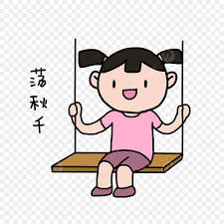

ASPECTOS EMOCIONALES Y AFECTIVOS

Comenzando con una mirada histórica, sin duda los planteamientos psicoanalíticos de Freud

constituyen una de las aportaciones que más peso ha tenido durante mucho tiempo en el

ámbito del desarrollo de la personalidad. Para este autor, el desarrollo de la personalidad está

ligado al curso de las pulsiones sexuales a lo largo de una sucesión de estadios. Cada uno de estos

estadios suponen la aparición de sucesivas zonas erógenas. Las fases oral, anal y fálica no se

suceden simplemente unas a otras, sino que se integran y coexisten. La forma en que se

resuelven los conflictos que deben afrontarse en cada fase entre las pulsiones libidinales del

niño y las expectativas y normas sociales, supondrá la aparición y fijación de determinados

rasgos de personalidad.

POSTURAS BIOPSICOSOCIALES

La teoría biopsicosocial walloniana sostiene que el desarrollo se asienta sobre estructuras

orgánicas que propician el desarrollo psicológico, la psicogénesis, pero los factores más

importantes para el desarrollo de la personalidad no son los físicos, sino los sociales. Considera

que el niño es un ser social desde que nace siendo la interacción con los demás lo que establece

la clave del desarrollo (como puede verse, estos conceptos fundamentales son compartidos

con la teoría Vygotskyana



EL CONOCIMIENTO DE SI MISMO

Términos como conocimiento de sí mismo, autoconcepto, autoestima, imagen de sí mismo, son

utilizados a veces como sinónimos, a veces como conceptos diferenciados y generalmente sin

definir claramente. Utilizaremos aquí Conocimiento de sí mismo como el concepto general que

hace referencia a los conocimientos, ideas, creencias y actitudes que tenemos acerca de

nosotros mismos. Diferenciando dos aspectos: el autoconcepto que hace referencia a las

características o atributos que usamos para describirnos y la autoestima que es la valoración o

enjuiciamiento que hacemos de nuestro autoconcepto.



DESARROLLO DE LOS ROLES DE GÉNERO

Actualmente, como resultado de la visibilización que sobre la implicancia y el dominio

generan determinados estereotipos de género sobre la atribución de diferentes tareas y

habilidades a hombres y mujeres, es que, paulatinamente, en los diferentes ámbitos (familia,

centros educativos, clubes, etc.) se avanza sobre el reconocimiento de la necesidad de

promover la igualdad en relación a la distribución de determinados roles y actividades. Hoy,

por ejemplo, podemos hablar de familias donde ambos padres trabajan fuera del hogar y

distribuyen las tareas dentro del mismo, como cuidado de los niños, compras, cocina, entre

otros quehaceres, cuestiones que no eran muy comunes décadas atrás.

TEORIA DE LA TIPIFICACION

La perspectiva sociocultural hace hincapié en que las pautas y normas culturales producen las

diferencias entre hombres y mujeres. Para romper con la restricción de las expectativas

culturales de género y para alentar a los individuos para que se definan en primer término

como seres humanos, más que como hombres y mujeres, muchos padres y maestros

propugnan la idea de la androginia. Destacando que esto no es pensable sólo impulsados por la

cognición o el refuerzo parental, sino que implica un cambio en las ideas y prácticas culturales.

Desde la denominada teoría de los sistemas epigenéticos se considera que todos los aspectos

de la conducta humana, incluidos los roles y las actividades de género, son el resultado de la

interacción entre genes y experiencia temprana, no solo para el individuo sino también para la

especie

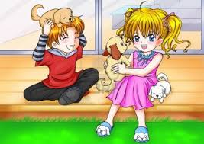

ASPECTOS COGNITIVOS

Existe una continuidad entre el grado de conexión significante-significado que va de los

índices y señales, a los símbolos y signos. En los índices y señales existe indiferenciación

significante-significado, en los símbolos encontramos semejanzas o relaciones motivadas

mientras que en los signos existe independencia significante significado, por lo que se

establecen convenciones para que sean comprendidos por el colectivo cultural. Esto no

ocurre con los símbolos, que permiten reconocer fácilmente aquello que designan, por lo que

pueden ser individuales

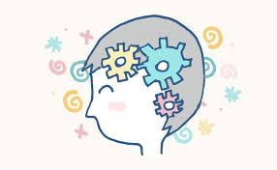

EVOLUCION DEL DIBUJO Y JUEGO INFANTIL

El juego enlaza todos los aspectos del desarrollo integral del niño -biológico, psicomotor,

cognitivo, psicosocial- y avanza en sus características de forma paralela al proceso de

desarrollo, en el marco del cual sus comportamientos se vuelven más complejos. Así, en la

transición del período preescolar al escolar "la edad de los juegos" del niño pequeño,

caracterizada por representaciones dramáticas y la adopción de distintos roles cambia sus

características, en tanto comenzarán a aparecer los juegos de regla. Estas transformaciones

están vinculadas con cambios en las relaciones sociales, nuevos modos de razonamiento,

nuevas formas de pensar y pensarse junto a otros. En este marco, los espacios de convivencia

escolar favorecen el encuentro y las actividades lúdicas compartidas, siendo el recreo un

momento privilegiado para las atrapaditas, rayuela, poliladrón, la escondida, entre otros.

También aparecen los juegos de proezas como "lanzar la pelota más lejos", los juegos de lucha

y acrobacia, a partir de los cuales se empieza a relacionar estas actividades con la competición.

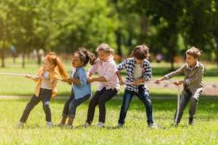

CARACTERÍSTICAS DEL JUEGO

Es una actividad placentera: destinada a producir placer a quien la realiza. El juego es

generador de satisfacción y gozo y no es una actividad que se realiza por una finalidad exterior

sino por sí misma. Suscita excitación y alegría e incluso si no fuera acompañada de estos

signos de regocijo, siempre es evaluada positivamente por quien juega. La naturaleza del placer

de lo lúdico diferirá en función del tipo de juego, es decir, cada juego generará un modo

distinto de placer (placer de provocar efectos, placer de crear o destruir sin culpa, placer

sensorio-motriz, placer de interactuar y compartir, placer de expresar los propios deseos,

placer de hacer lo prohibido, etc.)

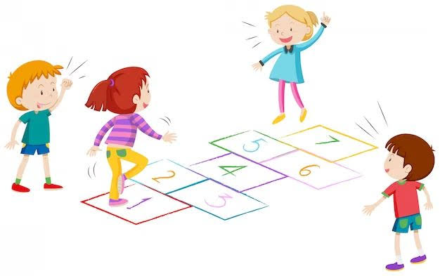

CONTRIBUCIONES DEL JUEGO AL PROCESO DE DESARROLLO INTEGRAL DEL NIÑO

A nivel cognitivo o intelectual el juego crea zonas potenciales de aprendizaje, ya que al

momento de jugar el niño aprende y adquiere nuevas experiencias. Jugar brinda al niño la

posibilidad de cometer aciertos y errores, le permite aplicar sus conocimientos a

determinadas situaciones, es una oportunidad para aprender a resolver problemas que se le

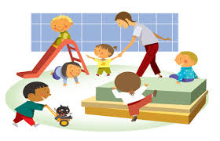presenten, es una ocasión para desarrollar la capacidad creativa.

REVISION DE LOS ESTUDIOS Y TEORIAS EN TORNO AL JUEGO

El juego como unidad entre el papel y las acciones: Para Elkonin lo que constituye la evolución de la

forma de juego protagonizado de los niños son el papel o rol desempeñado y las acciones

realizadas. A su vez, señala que la fuente de contenido del juego de rol son las ideas que los

niños tienen de la realidad, por lo que si carecen de ellas el juego no puede llevarse a cabo. En

sus estudios en torno a la evolución del juego observó que con un mismo argumento, niños de

distintas edades reflejaban distintos contenidos, en función de lo cual plantea cuatro niveles en

el desarrollo del juego.

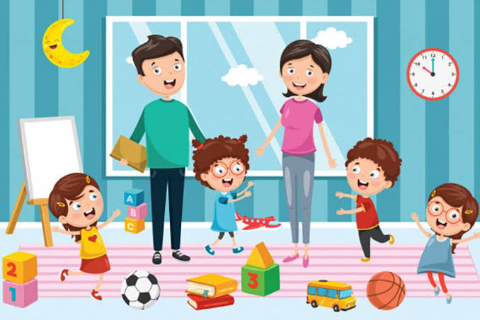

El JUEGO Y LAS NUEVAS TECNOLOGIAS

En los últimos años, los investigadores han cambiado la orientación de los estudios efectuados

sobre esta temática y han logrado aportar evidencia empírica más sólida. Incluso, la sociedad

se ha ido habituando a los videojuegos y estos últimos han dejado de verse como algo propio

de niños y adolescentes. Actualmente, el interés de los académicos está mayormente

centrado en aspectos motivacionales, principalmente en el potencial de los videojuegos para

el desarrollo o recuperación de ciertas habilidades físicas y cognitivas Además, los científicos

se han replanteado el papel del niño, redefiniéndolo como un sujeto activo-participante,

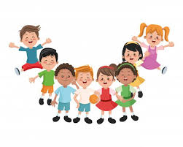reconociendo la importancia de las diferencias individuales en el uso de los videojuegos.

EFECTOS PSICOSOCIALES NEGATIVOS DE LOS VIDEOJUEGOS EN LOS NIÑOS

se observó que los resultados obtenidos por la mayoría de los autores en

torno a los efectos de los videojuegos tienden a polarizarse en dos posturas antagónicas.

Mientras que en uno de los polos se encuentran aquellos estudios que destacan los efectos

negativos y perjudiciales que ejerce este tipo de dispositivos electrónico-tecnológicos en el

desarrollo del niño, en el otro polo están quienes adhieren a posturas más optimistas que

tienden a reducir sus efectos en la influencia que los agentes de socialización - principalmente

la familia y la escuela - tienen sobre los niños, posicionando a estos últimos como sujetos

pasivos y meros receptores de un proceso unidireccional.



EVOLUCION DEL DIBUJO

Puleo Rojas (2012) señala que el dibujo resulta un medio socialmente aceptable para el niño, en

tanto le permite comunicarse y expresarse con el mundo externo, donde no busca reproducir

sino representar de manera gráfica sus vivencias. Ya se mencionó que el dibujo es una de las

manifestaciones de la función semiótica junto al lenguaje, al juego, a la imitación diferida y las

imágenes mentales, estas capacidades cognitivas diferencian al hombre del resto de los animales y

le permiten construir, interpretar y organizar la información que el ambiente proporciona, así

como también la comunicación con otros.

